BAB I PENDAHULUAN
LATAR BELAKANG MASALAH
Perubahan jaman telah mendorong manusia untuk selalu berkembang, tidak terkecuali dengan dunia teknologi informasi. Seiring berkembangnya teknologi, teknologi komputer menjadi suatu hal yang lumrah di saat ini. Komputer merupakan salah satu bukti dari perkembangan teknologi. Hampir disetiap bidang aspek kehidupan telah menggunakan komputer sebagai alat bantu kerja. Tidak terkecuali dengan internet, internet merupakan jaringan komputer secara global yang dapat menghubungkan seluruh pengguna komputer dengan jaringan ke seluruh dunia untuk melakukan penggalian dan pertukaran informasi secara tepat dan akurat.
Menyikapi persaingan yang semakin kompetitif pada setiap bisnis, memunculkan ide untuk memadukan antara teknologi informasi dengan bisnis. Pemesanan berbasis website menggambarkan cakupan yang luas mengenai teknologi informasi dengan bisnis. Pemesanan berbasis website menggambarkan cakupan yang luas mengenai teknologi informasi, proses dan praktek dalam transaksi bisnis online tanpa menggunakan alat transaksi manual.
Desain interior dan eksterior merupakan perancangan dari segala sesuatu yang ada di dalam dan di luar sebuah bangunan. Desain interior ini merupakan sebuah ilmu dan juga seni, yang bertujuan untuk menyelesaikan masalah yang bersangkutan dengan benda atau barang yang ada di dalam ruangan. Permintaan masyarakat tentang desain interior dan eksterior selalu meningkat dari waktu ke waktu. Desain yang disajikan inovatif, tetapi sedikit orang yang tau dan apabila mau memesan masih menggunakan metode manual yaitu bertatap muka.
Berdasarkan keadaan dan permasalahan tersebut, maka penulis mengajukan penelitian dengan judul “Sistem Informasi Pemesanan Desain Interior dan Eksterior Rumah Berbasis Website“ . Dengan menggunakan judul tersebut penulis bermaksud membangun sistem informasi berupa website yang diharapkan mampu menjadikan sistem pemesanan desain interior dan eksterior ini menjadi lebih efektif, efisien, cepat dan akurat.

RUMUSAN MASALAH
Pentingnya pengelolaan pemesanan yang baik dan akurat diharapkan dapat memberikan acuan sebagai sarana untuk mengoptimalkan pemesanan tersebut. Berdasarkan hasil pengamatan dan riset, penulis mendapat beberapa masalah yang sering terjadi yaitu :
- Bagaimana mengurangi kesalahan-kesalahan yang sering terjadi dalam pemesanan desain inetrior dan eksterior ?
- Bagaimana jika desain yang diinginkan tidak sesuai dengan keinginan pelanggan ?
- Bagaimana cara mempermudah pelanggan jika ingin memesan ?

BATASAN MASALAH
Agar pembahasan tidak meluas dan tidak menimbulkan terjadinya penyimpangan permasalahan yang ada, maka penulis membatasi permasalahan sebagai berikut :
- Sistem dirancang menyesuaikan teknologi website.
- Sistem informasi ditekankan pada desain dan harga yang tercantum.
- Pengunjung dapat mendaftar sebagai pelanggan, untuk melakukan transaksi pembelian dan pemesanan desain.
- Pemberitahuan bukti pengiriman dan keluhan pelanggan berbasis website.
- Pemesanan bisa dilayani di seluruh wilayah.

TUJUAN PENELITIAN
Tujuan dari penelitian ini adalah :
- Merancang suatu sistem pemesanan yang berbasis website secara sistematis, tepat, dan akurat.
- Merancang aplikasi yang dapat mengurangi kesalahan maupun ketidaktepatan dalam hal pemesanan.
- Merancang aplikasi yang dapat memenuhi kebutuhan masyarakat.

MANFAAT PENELITIAN
Manfaat dari penelitian ini diharapkan mampu memberikan suatu rancangan sistem untuk aplikasi sistem informasi mengenai sistem pemesanan pada desain interior dan eksterior yang akurat, serta memudahkan dalam hal pemesanan dan pembayaran bagi pelanggan.

METODE PENELITIAN
Untuk mendapatkan data yang benar benar akurat, relevan dan valid maka penulis mengumpulkan data dengan cara :
- Observasi
Merupakan data yang diperoleh secara langsung terhadap objek penelitian di CV Xdesign :
- Proses transaksi antara pelanggan dan agen.
- Proses pembuatan desain.
- Mencari sudut pengambilan gambar seluruh karyawan saat sedang bekerja .
- Wawancara
Pengumpulan data dengan metode wawancara dengan pemilik dan staff yang ada di CV Xdesain :
- Wawancara dengan pemilik CV Xdesain dengan Bp. Danu Kusuma, tentang bagaimana keinginan beliau dengan Sistem Informasi.
- Wawancara dengan Bp. Wahyu selaku developer CV Xdesain, bagaimana website yang diinginkan.
- Kepustakaan
Hal yang dibutuhkan dalam membuat sistem informasi desain interior dan eksterior berbasis website adalah bagaimana peraturan dan prosedur pemesanan desain melalui website. Peraturan dibutuhkan agar tidak terjadi hal-hal yang tidak diinginkan antara pengembang dan konsumen(pemesan) dan peraturan dibuat untuk memberikan kepercayaan kepada konsumen. Hal yang tidak kalah penting yaitu tentang prosedur pemesanan, dikarenakan masih banyak yang belum mengerti tentang bagaimana cara memesan suatu produk dari sebuah website.

BAB II LANDASAN TEORI DAN TINJUAN PUSTAKA
LANDASAN TEORI
Kita tahu bahwa ruangan yang terdekorasi dengan baik akan memberikan kenyamanan dan keindahan bagi penghuninya maupun tamu yang berkunjung, itulah mengapa pengetahuan tentang desain interior dan eksterior menjadi hal yang sangat penting.
Ragam tema dalam desain interior bisa sangat beragam sesuai dengan fungsi dan karakter penghuninya. Berikut ini adalah ragam tema desain interior yang diminati masyarakat modern saat ini :
- Desain Minimalis
Konsep desain yang merupakan bentuk-bentuk sederhana dalam proses pembuatannya. Tema ini lebih mengacu pada kepraktisan, multiguna, dan pemanfaatan lahan. Banyak orang berpendapat biaya pengerjaan desain minimalis juga minimalis. Anggapan ini tidak sepenuhnya benar, karena tergantung pada jenis dan kualitas bahan yang digunakan.
- Desain Kontemporer
Konsep desain yang saat ini banyak digunakan dan direkomendasikan oleh para desainer.
- Desain Klasik
Desain yang di dominasi oleh profil-profil dan ukiran-ukiran.
- Desain Victoria
Konsep desain yang menggabungkan gaya tradisional dan gaya kontemporer.
- Desain Retro
Desain yang memiliki kesan atraktif.

Sistem informasi merupakan data yang diolah menjadi bentuk yang berguna bagi para pemakainya. Untuk dapat berguna, maka informasi harus didukung oleh tiga pilar sebagai berikut :
- Tepat kepada pemakai (relevan).
- Tepat waktu.
- Tepat nilainya (akurat).
Konsumen (pelanggan) seringkali sulit untuk mengakses berbagai informasi tentang produk, informasi harga terbaru, media promosi terbatas dan cenderung tidak fleksibel, hambatan personalisasi, dan biaya operasional yang semakin meningkat (Meyliana, 2010). Mobilitas dan liberalisasi pasar yang terbatas membuat pihak manajemen harus melakukan inovasi perluasan pasar sasaran melalui pembuatan sistem informasi penjualan berbasis web. Fokus pembuatan sistem informasi penjualan berbasis web sebagai sarana untuk memperluas pangsa pasar dengan sasaran meraih keuntungan yang lebih kompetitif. Konsumen (pelanggan) dapat melakukan pemesanan dan pembelian dimana saja tanpa batasan tempat dan waktu, serta tanggap akan kekinian informasi yang dibutuhkan (Afsar, Nasiri, & Zadeh, 2013).

TINJAUAN PUSTAKA
Batur Eka Yoga Pribadi (2015) Sistem Informasi Penjualan Pakaian di Distro Planet Cloting Berbasis Website. Perkembangan Teknologi Informasi yang disertai perkembangan internet saling mendukung satu sama lain sehingga melahirkan konsep Teknologi Informasi berbasis internet yang perkembangannya semakin luas dan semakin banyak diterapkan dalam bisnis perusahaan di berbagai bidang. Masalah yang terjadi antara lain jarang ada pelanggan, dan laporan tidak lengkap. Tujuan dari penelitian adalah membangun sebuah Sistem Informasi Penjualan Pakaian di Distro Planet Cloting Berbasis Website yang akan digunakan Distro Planet Cloting. Sistem ini diharapkan dapat memperbanyak pelanggan pakaian pada Distro Planet Cloting, mempermudah dalam pengolahan data serta mempercepat transaksi.
Eulalia Cardoso (2013) menulis tentang Sistem Penjualan Helm Berbasis Website di Toko Elamor. Toko Elamor memiliki banyak konsumen sehingga sering kesulitan apabila ada pesanan dalam jumlah besar, selain itu terdapat kesulitan pengecekan stok barang. Dalam hal keuangan, sering terjadi kesalahan dalam penghitungan keuangan karena sistem masih manual. Tujuan sistem yang dibuat akan menyajikan informasi 6 yang lebih cepat dan akurat untuk mendukung berbagai pihak dalam pengambilan keputusan. Kelemahan pada sistem ini adalah tidak menerima pengembalian barang.
Januario Dias Marques (2014) Sistem Informasi Penjualan Onderdil Motor Vespa di Bengkel Nugroho Berbasis Website. Bengkel Vespa Nugroho bergerak di bidang otomotif, yaitu menawarkan berbagai onderdil motor vespa tertentu transaksi penjualan masih bersifat manual dan media promosi melalui brosur-brosur. Tujuan penelitian yang dilakukan membangun suatu sistem penjualan di bengkel Nugroho berbasis website. Sistem ini diharapkan melayani pemesanan, penjualan onderdil motor dan memberikan informasi onderdil motor vespa melalui internet.
Nicoleng (2013) Sistem Informasi Penjualan Onderdil Motor Binter Merzy di Bengkel Black N Berbasis Web. Bengkel Black N menawarkan berbagai suku cadang motor Binter Merzy. Masalah yang dihadapi dari Bengkel Black N adalah transaksi penjualan yang masih besifat manual dan media promosi melalui brosur-brosur, dimana menuntut pembeli datang langsung dan berinteraksi langsung dengan penjual. Tujuan dari penelitian adalah membangun suatu sistem penjualan di bengkel Black N berbasis website. Sistem ini diharapkan dapat melayani pemesanan penjualan onderdil motor dan memberikan informasi onderdil motor Binter Merzy melalui media internet. Kelemahan yang ada di sistem ini adalah hanya menjual onderdil motor Binter Merzy.

BAB III PENGEMBANGAN
Analisis
Berdasarkan wawancara, hal yang harus diperhatikan dalam pembuatan sistem informasi berbasis website yaitu diawali dengan proses penelusuran untuk mengidentifikasi dan menganalisis semua kebutuhan yang berhubungan dengan konten dan fitur-fitur yang dibutuhkan. Berdasarkan observasi, hal yang dibutuhkan adalah kebutuhan spesifikasi sistem. Kebutuhan spesifikasi sistem dibedakan menjadi dua, yaitu fungsional dan nonfungsional. Kebutuhan fungsional adalah kebutuhan yang berisi proses-proses apa saja yang nantinya dilakukan oleh sistem. Kebutuhan nonfungsional adalah kebutuhan yang menitikberatkan pada properti perilaku yang dimiliki oleh sistem. Sistem penjualan berbasis website memiliki dua unsur utama back-end dan front-end. Back-end merupakan halaman pengelolaan konten website, dan halaman front-end untuk end-user. Pengembang membutuhkan seperangkat komputer yang berspesifikasi high-end. Sistem dikembangkan menggunakan sejumlah aplikasi, yaitu Dreamweaver, 3Ds max, PHP, CSS, dan jQuery. Kemudian menggunakan XAMPP 1.8.1-VC9 untuk menjalankan Apache web server dan PhpMyAdmin sebagai database server dan web browser.
- Adobe Dreamweaver
Adobe Dreamweaver menyediakan fitur editor WYSIWYG (What You See is What You Get) atau dalam bahasa kesehariannya disebut Design View. Maksudnya adalah, tampilan hasil akhir web kita nanti akan sama dengan tampilan pada saat proses perancangan halaman web.
- 3Ds Max
Digunakan dalam pembuatan film animasi 3 dimensi maupun finishing object, baik untuk keperluan film, iklan, arsitektural (interior dan eksterior, 3D building design), dan kegunaan lainnya yang berhubungan dengan pembuatan obyek tiga dimensi.

Perancangan
Model arsitektur sangat penting mengingat pengguna melakukan interaksi transaksi secara online. Model arsitektur mendeskripsikan rancangan dari perangkat lunak di sisi webserver dan komputer client. Deskripsi arsitektur mengadopsi spesifikasi sistem, model analisis, dan interaksi subsistem yang telah didefinisikan pada tahap analisis. Berikut arsitektur pengembangan sistem (Gambar 1).
Web Server
(Apache,tomcat,dll)
Midleware
(PHP, JSP, dll)
Database
(MySQL,Oracle)

Mengakses Web Server (Apache)
Membaca Scipt (PHP)
Mengakses Database (MySL)

Front-end

Mengakses Website Dengan Browser (Mozila, Chrome, Opera, dll)
Back-end

Manajemen Konten Website(edit, hapus,dll)
Member

Admin
www.Xdesain.com

Gambar 1. Arsitektur Sistem Informasi Desain Berbasis Website

Strategi dalam tahapan perancangan website mengacu pada perancangan berbasis objek. Diagram use case menjelaskan manfaat sistem jika dilihat menurut pandangan orang yang berada diluar sistem. Fungsi admin dalam website tersebut adalah saat berhasil melakukan login ke halaman administrator, admin dapat melakukan aktivitas mengelola cara melakukan transaksi, mengelola ganti password, mengelola manajemen produk, dan mengelola modul admin yang berisikan data bank (Gambar 2).

Sistem
Mengelola cara Pembelian, Ganti Password, Manajemen Produk, Modul Admin, Komentar, Menutransaksi

Memesan Produk, Kirim pesan, Mendaftar

Admin
Login

User

Gambar 2. Diagram Use Case

Selanjutnya diagram classuntuk menampilkan beberapa kelas serta paket-paket yang ada dalam sistem/perangkat lunak yang digunakan dan relas-relasi yang ada didalamnya. diagram class mendeskripsikan jenis-jenis objek dalam sistem dan berbagai macam hubungan statis yang terdapat di antara mereka. Diagram classmenunjukkan property dan operasi sebuah classdan batasanbatasan yang terdapat dalam hubungan-hubungan objek tersebut (Gambar 3).

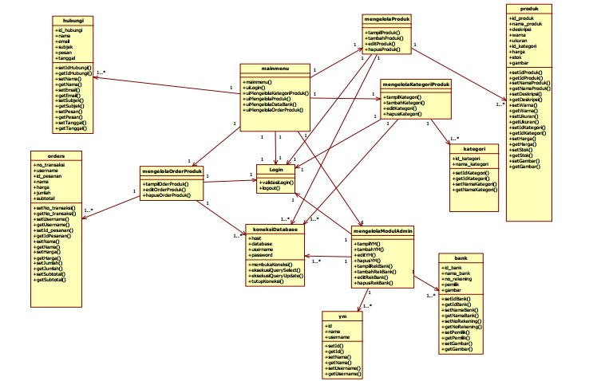
Gambar 3. Diagram Class
Berikut ini memperlihatkan diagram sequenceuntuk mencari produk yang diinginkan. Pencarian dengan mengisikan kebutuhan informasinya (Gambar 4). Diagram sequence untuk melakukan pemesanan produk memperlihatkan interaksi antara admin dengan sistem. Dengan melakukan login terlebih dahulu. Admin melakukan manipulasi data pesanan produk dan mengecek kelengkapan dan ketersediaan produk. Selanjutnya informasi pemesanan akan disimpan ke basis data dan menampilkan halaman pesanan (Gambar 5). Untuk melakukan proses pembelian, pengunjung dapat membeli dengan hanya mengklik tombol beli dan mengikuti langkahlangkah yang sudah ditentukan. Selanjutnya sistem akan mengirimkan informasi pembayaran ke email pengunjung yang sudah melakukan registrasi (Gambar 6).

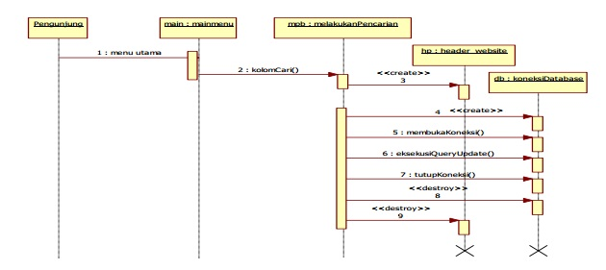
Gambar 4. Diagram Sequence Pencarian
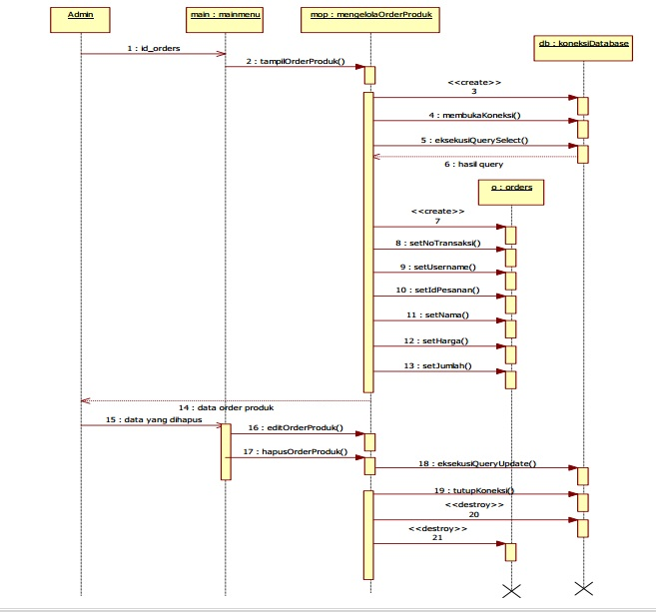
Gambar 5. Diagram Sequence Pemesanan
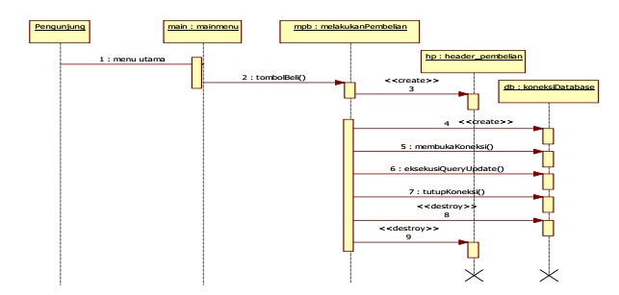
Gambar 6. Diagram Sequence Pembelian

Pembuatan
Pertama membuat halaman awal website yang ditujukan untuk interface website dengan user, hal yang dilakukan sebagai berikut :
- Membuat folder “design” di dalam server.
- Membuat database dengan nama “WebDesain”.
- Didalam folder design buat file ‘header.html’, ’footer.html’, ‘right_column.html’, ‘left_column.html’.
- Buat folder lagi dengan nama “pages”.
- Didalam folder buat file ‘main.html’.
- Lalu di dalam server utama buat file ‘index.php’.
- Memasukkan code berikut kedalam file ‘index.php’.
<?php
if (isset($_REQUEST['page']))
{
if($_REQUEST['page'] !="")
if(file_exists("pages/".$_REQUEST['page'].".html"))
$page_content = file_get_contents("pages/".$_REQUEST['page'].".html");
else
if (file_exists($_REQUEST['page'].".html"))
$page_content = file_get_contents($_REQUEST['page'].".html");
else
echo "<center>Page:".$_REQUEST['page']." does not exist! Please check the url and try again!</center>";
}
else
$page_content = file_get_contents("pages/main.html");
$page_content = str_replace("!!HEADER!!", file_get_contents("design/header.html"),$page_content);
$page_content = str_replace("!!LEFT_COLUMN!!", file_get_contents("design/left_column.html"),$page_content);
$page_content = str_replace("!!RIGHT_COLUMN!!", file_get_contents("design/right_column.html"),$page_content);
$page_content = str_replace("!!FOOTER!!", file_get_contents("design/footer.html"),$page_content);
$page_content = str_replace("!!COMMON_TAGS!!", file_get_contents("design/common_tags.html"),$page_content);
echo $page_content;
?>
- Memasukkan code berikut kedalam file ‘main.html’.
<!DOCTYPE html PUBLIC "-//W3C//DTD XHTML 1.0 Transitional//EN" "http://www.w3.org/TR/xhtml1/DTD/xhtml1-transitional.dtd">
<html xmlns="http://www.w3.org/1999/xhtml">
<head>
<meta http-equiv="Content-Type" content="text/html; charset=utf-8" />
<title>Main Page - PHP Simple Templating System By Zeronese</title>
!!COMMON_TAGS!!
</head>
<body>
<table width="95%" border="0" cellspacing="0" cellpadding="0">
<tr>
<td colspan="3"><center>
!!HEADER!!
</center>
</td>
</tr>
<tr>
<td class="column" width="25%"height="100%">!!LEFT_COLUMN!!</td>
<td> </td>
<td width="25%">!!RIGHT_COLUMN!!</td>
</tr>
<tr>
<td class="column" colspan="3"><center>
!!FOOTER!!
</center>
</td>
</tr>
</table>
</body>
</html>
- Memasukkan code berikut kedalam file ‘header.html’.
<div class="header">Welcome To The PHP Simple Templating System</div>
- Memasukkan code berikut kedalam file ‘footer.html’.
<div class="footer">
<center>
<a href="http://www.zeronese.net">PHP Simple Templating System is a Copy Right of Zeronese.net</a>
</center>
</div>
- Memasukkan code berikut kedalam file ‘right_column.html’.
<table class="column" width="100%" border="0" cellspacing="0" cellpadding="0">
<tr>
<td>Advertisement</td>
</tr>
<tr>
<td>Zeronese.net offers professional web design templates for both web designers and end users. Save time and money and still get a high quality professional web site for business, ecommerce or personal use. <a href="http://www.zeronese.net">Learn More...</a></td>
</tr>
</table>
- Memasukkan code berikut kedalam file ‘left_column.html’.
<table class="column" width="100%" border="0" cellspacing="0" cellpadding="0">
<tr>
<td><a href="">Home</a></td>
</tr>
<tr>
<td><a href="!!WEBSITE_URL!!tutorial.html">Tutorial Page</a></td>
</tr>
<tr>
<td><a href="!!WEBSITE_URL!!sub-directory/page.html">Tutorial Sub Page</a></td>
</tr>
<tr>
<td><a href="http://www.zeronese.net">Visit Zeronese.net</a></td>
</tr>
</table>
- Dan yang terakhir membuat file ‘style.css’ didalam folder “design” dan mengisi kode sebagai beikut :
body{
background-color:#003399;
color:#FFFFFF;
}
a{
color:#FFFFFF;
font-weight:bold;
text-decoration:none;
}
a:hover{
text-decoration:underline;
}
.column{
background-color:#3366CC;
vertical-align:top;
}
.header{
background-color:#336699;
}
.footer{
background-color:#336699;
}
membuat menu untuk admin, sebagai berikut :
- Membuat file tambah data dengan nama ‘add.php’ dan memasukkan code sebagai berikut:
<?php
$servername = "localhost";
$username = "username";
$password = "password";
$dbname = "myDB";
// Create connection
$conn = new mysqli($servername, $username, $password, $dbname);
// Check connection
if ($conn->connect_error) {
die("Connection failed: " . $conn->connect_error);
}
$sql = "INSERT INTO MyGuests (firstname, lastname, email)
VALUES ('John', 'Doe', 'john@example.com')";
if ($conn->query($sql) === TRUE) {
echo "New record created successfully";
} else {
echo "Error: " . $sql . "<br>" . $conn->error;
}
$conn->close();
?>

- Membuat file edit data dengan nama ‘edit.php’ dan memasukkan code sebagai berikut:
<?php
include "../../include/koneksi.php";
if (isset($_POST['update'])) {
$update=mysql_query('update pembeli set nama_pembeli="'.$_POST['nama_pembeli'].'",alamat_pembeli="'.$_POST['alamat_pembeli'].'",telp_pembeli="'.$_POST['telp_pembeli']." where ktp="'.$_POST['KTP'].'"');
echo '<script>window.location="pembeli.php";</script>';

Uji Coba
Setelah melakukan analisi, perancangan dan pembuatan, saatnya masuk kedalam tahap uji coba. Penulis telah melakukan testing kepada masyarakat dan hasilnya adalah 4 dari 5 orang menyatakan bahwa website ini telah layak beroperasi.
JADWAL PELAKSANAAN PENELITIAN
Kegiatan akan dimulai pada 11 Maret 2018 dan direncanakan akan berakhir pada 2 Juli 2018 Adapun tabel rencana kegiatan penelitian sebagai berikut :
Tabel 1.1 Jadwal Penelitian
No | Kegiatan | Maret  2018 |  |  |  |  |  | Mei  2018 |  |  |  |  | Juni  2018 |  |  |  |  | Juli  2018
No | Kegiatan | 11 | 13 | 14 | 20 | 23 | 24 |  | 1 | 2 | 23 | 24 |  | 1 | 2 | 13 | 14 |  | 1 | 2
1 | Observasi
2 | Wawancara
3 | Analisi
4 | Perancangan
5 | Pembuatan
6 | Uji Coba

PERENCANAAN BIAYA
Berisi daftar semua biaya yang diperlukan dalam penelitian, termasuk barang habis/tidak habis pakai, sewa, upah, jasa, dsb.
Tabel 1.2 Perencanaan Biaya
No. | Jenis Pengeluaran | Biaya Pengeluaran
1 | Sewa Komputer | Rp 155.000
2 | Print | Rp 20.000
3 | Beli Software | Rp 217.000
4 | Pembuatan Desain Website | Rp 115.000
5 | Buku Referensi | Rp 160.000
6 | Jilid dan Penggandaan Laporan | Rp 30.000
7 | Biaya Internet | Rp 150.000
8 | Transportasi | Rp 150.000
Total Biaya |  | Rp 997.000

BAB IV HASIL, PEMBAHASAN DAN IMPLEMENTASI
ALUR PENELITIAN
Alur penelitian pembuatan Sistem Informasi Pemesanan Desain Interior dan Eksterior Rumah Berbasis Website, sebagai berikut :
Mulai
Puas
Selesai
Implementasi website secara online
Pengujian website ke masyarakat
Tidak Puas
Puas
Puas
Puas
Penguji 1
Penguji 2

Penguji 3

Penguji 4

Penguji 5

Website
Website

Website

Website

Website

4 dari 5 penguji merasa puas
Sistem informasi mencapai target
Prosedur pemesanan
Website
Literatur Review
Tentang sistem informasi penjualan berbasis website
Analisis masalah
Sistem informasi yang cocok untuk masyarakat
Perancangan website yang fleksibel
Peraturan antara pengembang dan user
Pembuatan Website

BAB V PENUTUP
Dari paparan atau penjelasan diatas, maka penulis dapat menyimpulkan bahwa sesuai dengan makalah “Sistem Informasi Pemesanan Desain interior dan Eksterior Berbasis Website” bahwa sebuah sistem informasi harus tepat sasaran dan meningkatkan produktifitas.
Menyadari bahwa penulis masih jauh dari kata sempurna, kedepannya penulis akan lebih fokus dan details dalam menjelaskan tentang makalah diatas dengan sumber-sumber yang lebih banyak yang tentunya dapat di pertanggung jawabkan.

DAFTAR PUSTAKA
Afsar, A., Nasiri, Z., & Zadeh, M. O. (2013). E-loyalty Model in e-Commerce. Mediterranean Journal of Social Sciences, 4(9), 547-553.
Astuti, R. W., & Pariyadi. (2013). Aplikasi E-Commerce Pada Systech Computer Jambi. Prosiding Seminar Nasional Informatika (SNIf) 2013(pp. 348-352). Medan: STMIK Potensi Utama Medan.
Bernadi, J. (2013). Aplikasi Sistem Informasi Penjualan Berbasis Web Pada Toko Velg YQ.
ComTech, 4(2), 731-741.
Jatmiko, N., Syahrial, H., & Minsni, H. (2010). Analisa Dan Perancangan Sistem Informasi Dalam Layanan Penjualan Berbasis Web Pada Mall Puri Indah. Seminar Aplikasi Nasional Teknologi Informasi (SNATI) 2010, (pp. B1-B6). Yogyakarta.
Laudon, K. C., & Traver, C. G. (2013). E-Commerce 2014: Business, Technology, Society(Tenth ed.). Prentice-Hall, Inc.
Li, H., & Hong, J. (2013). Factors Influencing Consumers’ Online Repurchasing Behavior: A Review and Research Agenda. iBusiness, 5(4), 161-166.
Meyliana. (2010). Analisa Strategi E-Marketing Dan Implementasinya (Studi Kasus: Perusahaan Retail Garment. Seminar Nasional Informatika (semnasIF) 2010(pp. E120-E131). Yogyakarta: UPN Veteran Yogyakarta.
Rudy, Wahyudiarti, R., Megaputri, V., & Wihardani, R. (2008). Analisis Dan Perancangan ECommerce (Studi Kasus: Roemah Soetera Batik Dan Bordir. Seminar Nasional Informatika (semnasIF) 2008(pp. 226-233). Yogyakarta: UPN Veteran Yogyakarta.
Saputri, D. A., Falahah, & Tambunan, T. D. (2013). Aplikasi Penjualan Sepatu Lukis Online
Berbasis Web Menggunakan Framework. Politeknik Telkom Bandung.
Shelly, G., & Rosenblatt, H. (2012). System Analysis and Design(Ninth ed.). Course Technology, Cengage Learning. Sommerville, I. (2010). Software Engineering(Ninth ed.). Addison-Wesley.
Turban, E., King, D., & Lang, J. (2010). Introduction to Electronic Commerce(Third ed.). Prentice-Hall, Inc.

LAMPIRAN

